成都市新都区妇幼保健院医用氧气采购

招 标 文 件

文件编号：FYBJY-2022-02

采购项目：成都市新都区妇幼保健院医用氧气等气体采购

采购地址：四川省成都市新都区新都大道309号

联系人：成都市新都区妇幼保健院

联系电话:61795875

成都市新都区妇幼保健院
2022年3月28日

目 录

第一章：招标公告

第二章：投标人须知及前附表

第三章：投标文件格式

第四章：主要合同内容及格式

第五章：采购数量及产品技术要求

第六章：评标办法及评分标准

第一章：招标公告
根据《中华人民共和国政府采购法》及我区主管部门对采购物资的相关要求，对本次项目采取院内比选。欢迎具有此项目生产、供应能力的供应商前来参加。
一、采购项目标书编号：FYBJY-2022-02

二、采购项目名称：成都市新都区妇幼保健院医用氧气采购
三、采购内容：医用液氧（包装规格：175L/瓶）、医用氧气（包装规格：40L/瓶）乙炔气(包装规格:40L/瓶)，食用级二氧化碳气体(包装规格:40L/瓶).
四、采购方式：院内比选
五、采购用途：医疗
六、交货地点：成都市新都区妇幼保健院
七、供货期限：三年
八、质量要求：符合“中国药典”2020二部“氧”标准
九、投标单位资质要求：
1、投标人必须具有国内的企业法人资格且营业执照经营范围涵盖本项目招标内容，须提供营业执照副本、税务登记证和组织机构代码证（若营业执照、税务登记证和机构代码证三证合一的只需提供营业执照）
2、投标人应具有《危险化学品经营许可证》、《危险化学品道路运输许可证》、《气瓶充装许可证》、《药品生产许可证》、《药品GMP证书》、《药品注册批件》、（医用中心供氧系统）。
3、参与采购活动前三年内在经营活动中没有重大违法记录的书面声明；
4、本项目不接受联合体投标。
5、参与采购活动前三年内在经营活动中没有重大违法记录的书面声明；
6、本项目不接受联合体投标。
十、报名及招标文件时间：2022年3月28日9:00时至2022年4月6日17:00时(北京时间，下同)。
十一、招标文件：成都市新都区妇幼保健院官网
十二、投标截止时间：2022年4月7日17时00分
十三、开标时间：另行通知
十四、比选文件交成都市新都区妇幼保健院医学装备科办公室
十五、评标方法和标准：综合评分法，详见招标文件

第二章：投标人须知

一、总则

1、适用范围

本招标文件适用于本次招标活动的全过程。

2、定义
2.1 “招标采购单位”指组织本次招标的采购人。

2.2 “投标人”指符合本招标文件规定并参加投标的供应商。

2.3 “产品”指供方按招标文件规定，须向采购人提供的一切货物、保险、税金、备品备件、工具、手册及其它有关技术资料和材料。

2.4 “服务”指招标文件规定投标人须承担的安装、调试、技术协助、校准、培训、技术指导以及其他类似的义务。

2.5 “项目”指投标人按招标文件规定向采购人提供的产品和服务。
3、投标人
3.1、投标人是响应招标、参加投标竞争的独立法人单位。
3.2、本项目不接受联合体投标。
3.3、投标人代表须携带有效身份证件。如投标人代表为法定代表人，递交投标文件时须出示身份证原件、法定代表人资格证明书、营业执照副本原件；如投标人代表不是法定代表人，递交投标文件时须出示身份证原件、法定代表人出具的授权委托书原件。
4、投标费用
4.1、投标费用指投标人承担的所有与准备和递交投标文件有关的费用。无论投标过程结果如何，投标人均应自行承担所有与投标有关的全部费用（招标文件有相关规定的除外）。
5、质疑和投诉
5.1投标人认为招标文件、招标过程或中标结果使自己的合法权益受到损害的，应当在知道或者应知其权益受到损害之日起七个工作日内，以书面形式向采购人提出质疑，逾期不予受理。投标人对招标单位的质疑答复不满意或者招标单位未在规定时间内做出答复的，可以在答复期满后十五个工作日内向同级政府采购监管部门投诉。
5.2质疑、投诉应当采用书面形式，质疑书、投诉书均应明确阐述招标文件、招标过程或中标结果中使自己合法权益受到损害的实质性内容，提供相关事实、依据和证据及其来源或线索，便于有关单位调查、答复和处理。

二、招标文件
投标人应认真阅读招标文件中所有的事项、格式、条款和规范等要求。如果没有按照招标文件要求提交全部资料或者投标文件没有对招标文件做出实质性响应，其风险应由投标人自行承担，并根据有关条款规定，该投标将可能被拒绝。招标文件的构成如下：

第一章：招标公告

第二章：投标人须知

第三章：投标文件格式

第四章：主要合同内容及格式

第五章：采购数量及产品技术要求

第六章：评标办法及评分标准

三、投标文件
1、投标文件的编制依据
1.1、采购人提供的有关资料；
9.2、本招标文件、补遗书及答疑纪要；
9.3、国家、供货的有关法律法规的规定；
9.4、相关的法律法规。
2、投标文件的编制要求
2.1、投标文件应用中文编写。
2.2、计量单位采用中华人民共和国法定计量单位。
2.3、投标货币为人民币。
2.4 投标人必须保证投标文件所提供的全部资料真实、可靠，并接受招标采购单位对其中任何资料进一步核实的要求。
2.5、如果由于投标人投标文件填报的内容不详，或没有提供招标文件中所要求的全部资料或数据，由此造成的后果由投标人承担。
2.6、投标文件用纸外形尺寸应统一为A4纸规格。
3、投标文件的组成及相关要求
3.1、投标人的投标文件应包括下列部分：
3.1.1、商务部分。是指投标人提供有资格参加投标以及如果中标有能力履行合同的证明文件。
3.1.2、技术部分。是指证明投标人提供的产品及服务是合格的，并符合招标文件要求的证明文件。
3.1.3、招标文件要求投标人提交的其它投标资料。
4、投标文件格式
4.1、投标文件应包括本招标文件第三章投标文件格式中所列的内容。投标人应根据自身的技术力量和管理水平提供上述资料，如投标人中标，招标采购单位有权对中标人考察，发现有与投标文件不符之处，招标采购单位保留扣除该投标人投标保证金及取消该投标人中标资格的权力。
5、投标报价
5.1、投标人应按招标文件要求及所附投标文件报价说明完整地填写投标文件报价表，标明所提供的产品、产品简介(含技术参数)、数量及价格。
5.2、投标人应在投标文件中认真填报招标文件所附的相应的投标报价表中拟提供产品的单价和投标总价。
如果单价和数量的乘积与总价有出入，以单价为准。任何有选择的报价不予接受，每种货物只允许有一个报价。
5.3、投标报价应按下列方式填写：
5.3.1、货物以目的地交货的价格包括：
（1）按交货地点交货的产品的总价，包括运输费、和产品运抵采购人指定地点所产生的其他费用。
（2）合同条款上所列的售后服务的费用。
5.3.2、投标人按照要求分类报价，其目的是便于采购人评标，但在任何情况下不限制买方以任何条款签订合同的权利。
5.3.3、投标报价表中标明的价格应为履行合同的价格，市场价格上涨超过30%或下降超过30%的情况下，可以根据市场行情预予以调整，并签定补充合同。

6、投标文件的修改
如投标文件出现下列错误，应按以下方式修正并确认：
6.1、单价累计与总价不一致的，以单价为准修改总价；
6.2、文字表示的数值与数字表示的数值不一致的，以文字表示的数值为准；
6.3、文字表述与图形不一致的，以文字表述为准；
6.4、投标报价构成表与开标一览表不一致的，以开标一览表为准；
6.5、正本与副本不一致时，以正本为准。
8、投标文件的份数、密封、递交
8.1、投标人投标时需提供投标文件正本一份、副本三份。应采用A4纸印刷（图表页可例外），分别采用胶装形式装订成册，编制目录和页码。投标人应将上述所有文件同时密封于密封袋（盒）中，保证其密封性，并在骑缝处加盖公章作为密封章。密封袋（盒）上写明：项目名称、采购人名称、投标人名称及“开标前不得启封”字样。
8.2、投标文件正、副本均应使用不能擦去的墨水书写或打印。
8.3、投标文件封面或扉页必须加盖投标人单位公章及法定代表人印鉴。如有修改，则应由投标人在修改处加盖投标人单位公章。
9、投标文件有效性
开标时投标文件有下列情形之一的，该投标文件按无效处理：
（1）投标文件逾期送达的或者未送达指定地点的；
（2）未按照招标文件的要求编制、装订、密封和加盖密封章的；
（3）开标一览表未按规定的格式填写，内容不全或者关键内容字迹模糊、无法辨认的，投标报价超过最高限价的；
（4）投标文件附有采购人不能接受的条件；
（5）违反法律、法规及有关规定的其它行为。
10、迟交的投标文件：采购人在本招标文件规定的投标截止时间以后收到的投标文件，将被拒绝并退回给投标人。
11、投标文件的补充、修改和撤回
11.1、投标人在提交投标文件以后，在规定的投标截止时间之前，可以以书面形式补充修改或撤回已提交的投标文件，并以书面形式通知采购人，补充、修改的内容为投标文件的组成部分。
11.2、投标人对投标文件的补充、修改，应按本有关规定密封、标记和提交，并在密封袋上清楚标明“补充、修改”或“撤回”字样。
四、开标及评标
1、开标
1.1、招标单位根据招标文件规定的时间、地点组织比选会，届时投标人的法定代表人或授权委托人必须参加，无故缺席或不准时到场视为弃权。
1.2、开程序
（1）开标会由招院方主持，主持人宣布开标会议开始；
（2）主持人介绍参加开标会的人员名单；
（3）主持人宣布评标期间的有关事项；告知应当回避的情形,提请有关人员回避；
（4）投标人或其当场推荐的代表检查投标文件密封的合格性并签字确认；
（5）经确认无误后，由有关工作人员当众拆封，宣读投标人名称、投标价格和投标文件的其它主要内容。若投标人按本须知要求送达撤回投标通知的，则其投标文件将不予打开；
（6）采购人在招标文件要求提交投标文件的截止时间前收到的投标文件，开标时都将当众予以拆封、宣读；
2、评标
2.1、评标的依据：招标文件、补遗书及答疑纪要。
2.2、评标原则：严格按照《中华人民共和国招标投标法》，《中华人民共和国政府采购法》的有关规定，按照公开、公平、公正，科学合理的原则进行评标工作。
2.3、评标内容：
评标委员会从投标报价、技术标书、同类项目业绩、售后服务体系及承诺等方面对所有投标人的投标文件进行综合评审。
2.4、评标程序：
（1）评标委员会首先按照招标文件第二章投标人须知中无效条件剔除无效标书。
（2）评标委员会根据招标文件确定的评标办法进行审核、评审打分并汇总计算，评分标准见本招标文件第六章。
（3）汇总各评委打分，所有评委打分的算术平均值为该投标单位的最终得分，并确定得分排名第一的中标候选人为中标人。
（4）如果出现并列，按投标报价由低到高顺序排列，得分且报价相同的，按技术指标优劣顺序排列，确定中标候选人。
3、其它
3.1、评标委员会无义务向投标人进行任何有关评标的解释。
3.2、投标人在评标过程中，所进行的力图影响评标结果的不符合招标规定的活动，可能导致其被取消中标资格。
五、中标通知
1、中标人确定后，院方将中标结果公示1个工作日且无异议后，向中标人发出中标通知书。
2、中标通知书对采购人和中标人具有法律效力。中标通知书发出后，采购人改变中标结果的，或者中标人放弃中标项目的，应当依法承担法律责任。
六、保密
1、开标后，直至授予中标人合同为止，凡属于对投标文件的审查、评价和比较有关的资料、中标候选人的推荐情况以及与评标有关的其他任何情况，评标成员和与评标活动有关的工作人员不得对任何单位和个人透露。
2、在投标文件的评审和比较、中标候选人推荐以及授予合同的过程中，投标人向采购人和评标委员会施加影响的任何行为，都将会导致其投标被拒绝。
3、中标人确定后，采购人不对未中标人就评标过程以及未能中标原因做出任何解释。未中标人不得向评标委员会组成人员或其他有关人员索问评标过程的情况和材料。
七、签订合同
1、采购人与中标人将于中标通知书发出之日起10日内，按照招标文件和中标人的投标文件签订书面合同，采购人和中标人不得再行签订背离合同实质性内容的其它协议。
2、招标文件和中标人的投标文件均是该书面合同的附件。
3、中标人如不按本投标须知的规定与采购人签订合同，依法承担相应的法律责任。
4、采购人确定的中标人放弃中标、因不可抗力提出不能履行合同或被废除授标，采购人将确定排名第二的中标候选人为中标人,排名第二的中标候选人因上述的同样原因不能签订合同的，采购人可以确定排名第三的中标候选人为中标人，也可以重新招标。
5、所有中标候选人或确定的中标人由于上述原因不能履行合同的，采购人将依法重新组织招标。
八、其他
未尽事宜将依照《中华人民共和国招标投标法》、《中华人民共和国政府采购法》、《政府采购货物和服务招标投标管理办法》及相关法律、法规执行。
第三章 投标文件格式

一、投标人提交文件须知
1、投标人应严格按照以下顺序填写和提交下述规定的全部格式文件以及其他有关资料，混乱的编排导致投标文件被误读或查找不到，后果由投标人自行承担。
2、所附表格中要求回答的全部问题和信息都必须正面回答。
3、本资格声明的签字人应保证全部声明和问题的回答是真实的和准确的。
4、评标委员会将应用投标人提交的资料并根据自己的判断，决定投标人履行合同的合格性及能力。
5、投标人提交的材料将被妥善保存，但不退还。
6、全部文件应按投标人须知中规定的语言和份数提交。
7、投标文件中所附资质文件、证明材料等复印件均应加盖投标单位公章。
二、投标文件格式
投标文件封面或扉页
1、投标函
2、开标一览表
3、投标报价构成表
4、法定代表人资格证明书
5、法定代表人授权委托书
6、投标人资格证明文件
7、服务计划方案及售后服务承诺
8、投标人认为有必要提供其他文件及资料
（注：本章中未提供格式的，由投标人自行拟定，但不可缺项。）

投标文件封面及扉页
正本或副本

（项目名称）

投 标 文 件

招标编号：

投标人： （公章）
法定代表人： （印鉴）

年 月 日

一、投 标 函

致： （招标人）
我们收到贵方 （招标编号）招标公告的邀请，经详细研究，我们决定参加贵方组织的 （项目名称） 的招标采购，并授权 （投标人的名称、姓名、职务），代表我方全权处理与本项目投标的有关事宜。并同时宣布愿意遵守下列条款：
1)我方承认和愿意按照招标文件中的各项规定和要求，向买方提供所需的货物与服务。投标价格见《开标一览表》。
2)我方愿意按照招标文件规定提交投标文件正本一份、副本四份。
3)我们愿意提供采购人在招标文件中要求的所有资料。
4)我们认为你们有权拒绝严重不响应招标文件的投标文件。
5)我们理解，最低报价不是中标的唯一条件。
6)我们同意按招标文件规定，交纳投标保证金，并且承诺，在投标有效期内如果我方撤回投标文件或中标后拒绝签订合同，我方将放弃要求贵方退还投标保证金的权利。
7)我方愿意提供贵方可能另外要求的、与投标有关的文件资料，并保证我方已提供和将要提供的文件是真实的、准确的。
8）我方愿按照《合同法》和《中华人民共和国政府采购法》履行自己的责任和义务。

投标人：（公章） 法定代表人：（印鉴）

年 月 日

二、开标一览表

项目名称:

投标人名称：
投标总报价  （元） | 人民币：大写：  小写：

供货期限

质量标准

交货地点

备注
投标人（公章） |  | 法定代表人（印鉴）

注：开标一览表在开标会上当众宣读，务必填写清楚，准确无误。

三、投标报价构成表

项目名称：
投标人名称： 单位：人民币元
序号 | 项目 | 数量 | 单价 | 合计 | 备注
1
2
3 | --
4 | --
5 | 合计

说明：
1、投标人必须详细填写此表，以便评委对投标总价的构成进行分析判断，未如实填写或填写不详细可能导致投标被拒绝，合计数必须与开标一览表中的投标总价一致，否则可能导致投标被拒绝。
2、投标人需综合考虑各项风险费用，一切少报、漏报项目均视为已含进总报价，中标后采购人不再另行支付。

投标人：（公章） 法定代表人：（印鉴）

年 月 日

四、法定代表人资格证明书

投标人名称：
单位性质：
成立时间： 年 月 日
经营期限：
地 址：
姓 名： 性别： 年龄： 职务：
系（投标人名称） 法定代表人。

特此证明。
附法定代表人身份证正、反面复印件。

投标人：（公章）
年 月 日

五、法定代表人授权委托书

致： （招标人）
本授权书声明： （投标人）的 （法定代表人姓名、职务）授权 （被授权人的姓名、职务）为本公司的合法代理人，就 （项目名称）项目投标，以本公司名义处理一切与之有关的事务。
本授权书于开标之日起生效，有效期 天，特此声明。
附法定代表人及代理人身份证正、反面复印件。

投标人：（公章） 法定代表人：（印鉴）

年 月 日

六、投标人资格证明文件
①投标人简介（含组织机构、技术人员、技术能力等）
②营业执照（副本复印件加盖公章）
③税务登记证（复印件加盖公章）
④组织机构代码证（复印件加盖公章）
⑤业绩证明材料（如有，复印件加盖公章）
⑥检察机关出具的无行贿犯罪档案查询结果告知函（复印件加盖公章）
⑦《企业信用信息公示报告》网上打印页
⑧投标商务偏离
注：1、如果投标单位已办理了“三证合一”营业执照，则不需要提供③④项。
2、《企业信用信息公示报告》是指投标企业被列入经营异常名录或者严重违法企业名单的将被限制或者禁入。相关单位可登录‘全国企业信用信息公示系统（）’查询拟投标企业的‘经营异常信息’和‘严重违法信息’，查看其是否被列入经营异常名录、严重违法企业名单。投标人应在公示系统中打印《企业信用信息公示报告》，并在首页加盖企业公章（同时加盖骑缝章）。”《企业信用信息公示报告》截止开标日七日内有效。

八、服务计划方案及售后服务承诺

第四章 主要合同内容及格式（自拟）

第五章 采购数量及技术要求

一、说明
序号 | 名称 |  | 数量
1 | 液氧（175L/瓶） |  | 45151m³
2 | 瓶氧（40L/瓶） |  | 20瓶
3 |  | 乙炔气 |  | 1瓶
4 |  | 二氧化碳气体 |  | 5瓶

- 医用氧气质量标准根据以下2015年版《中国药典》执行。
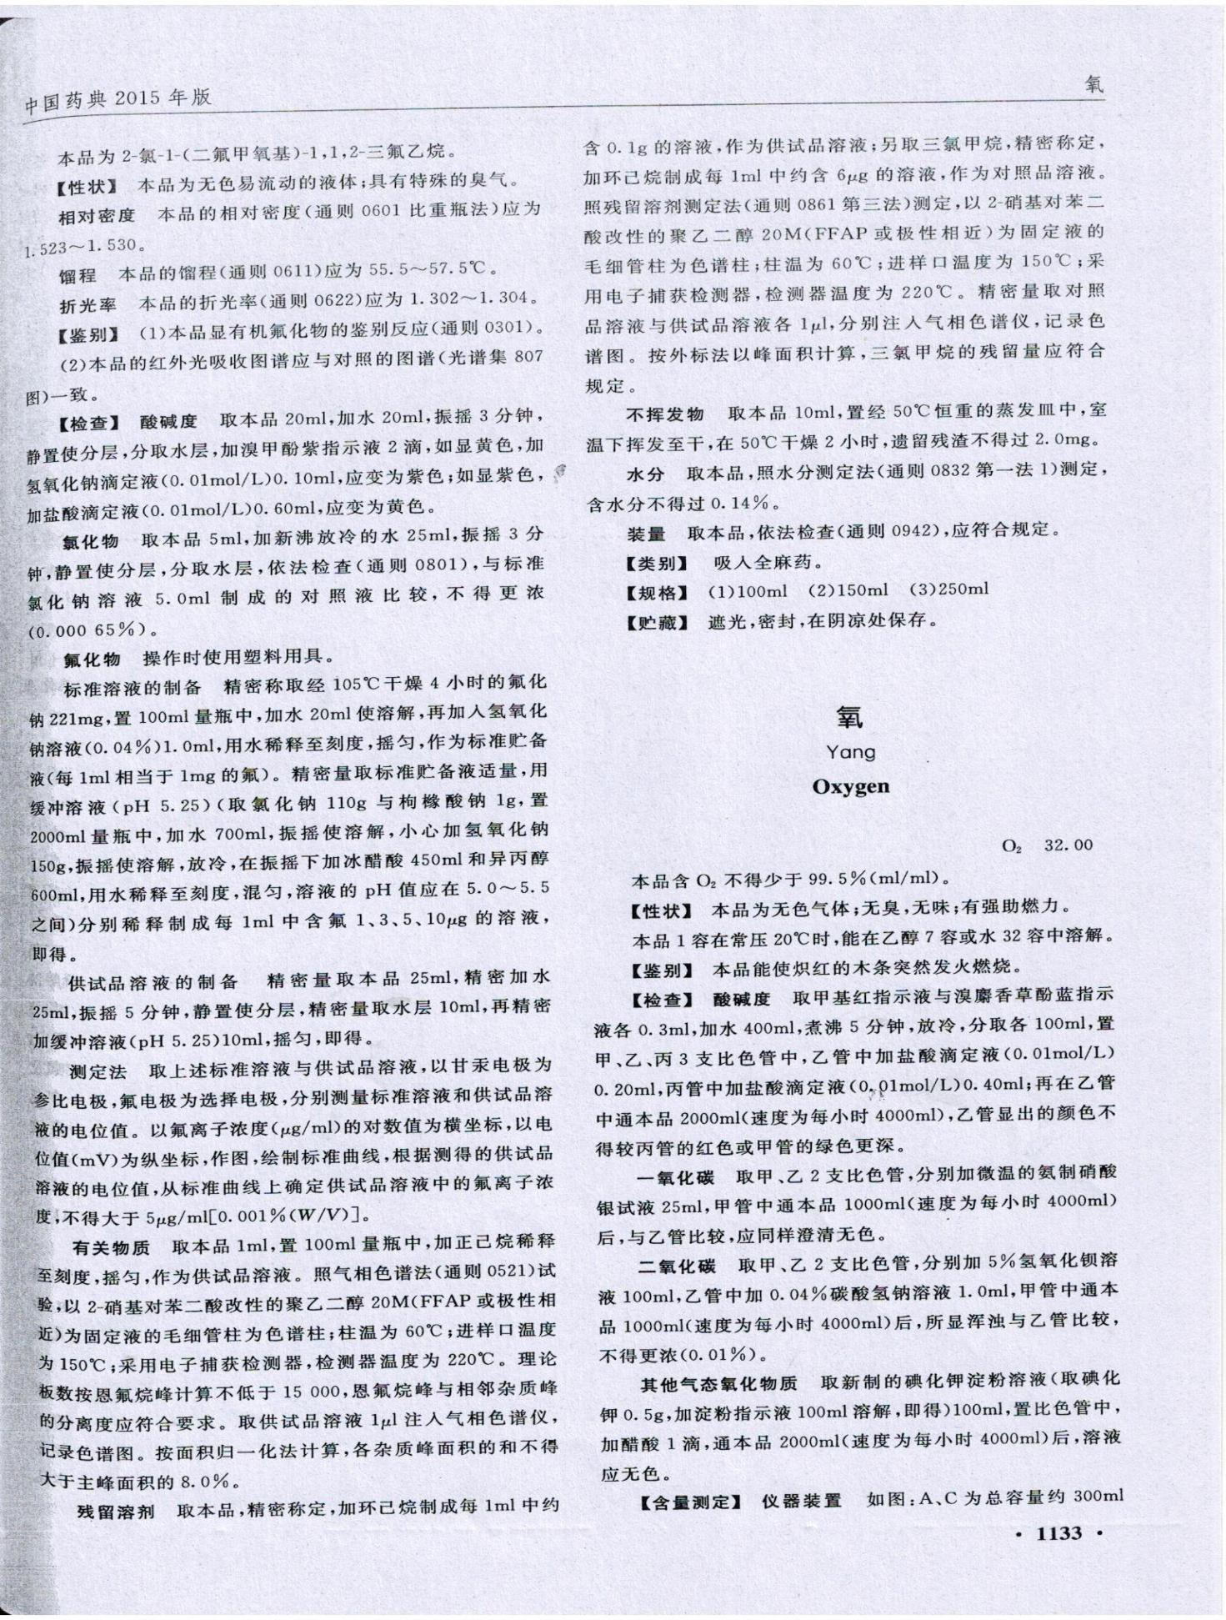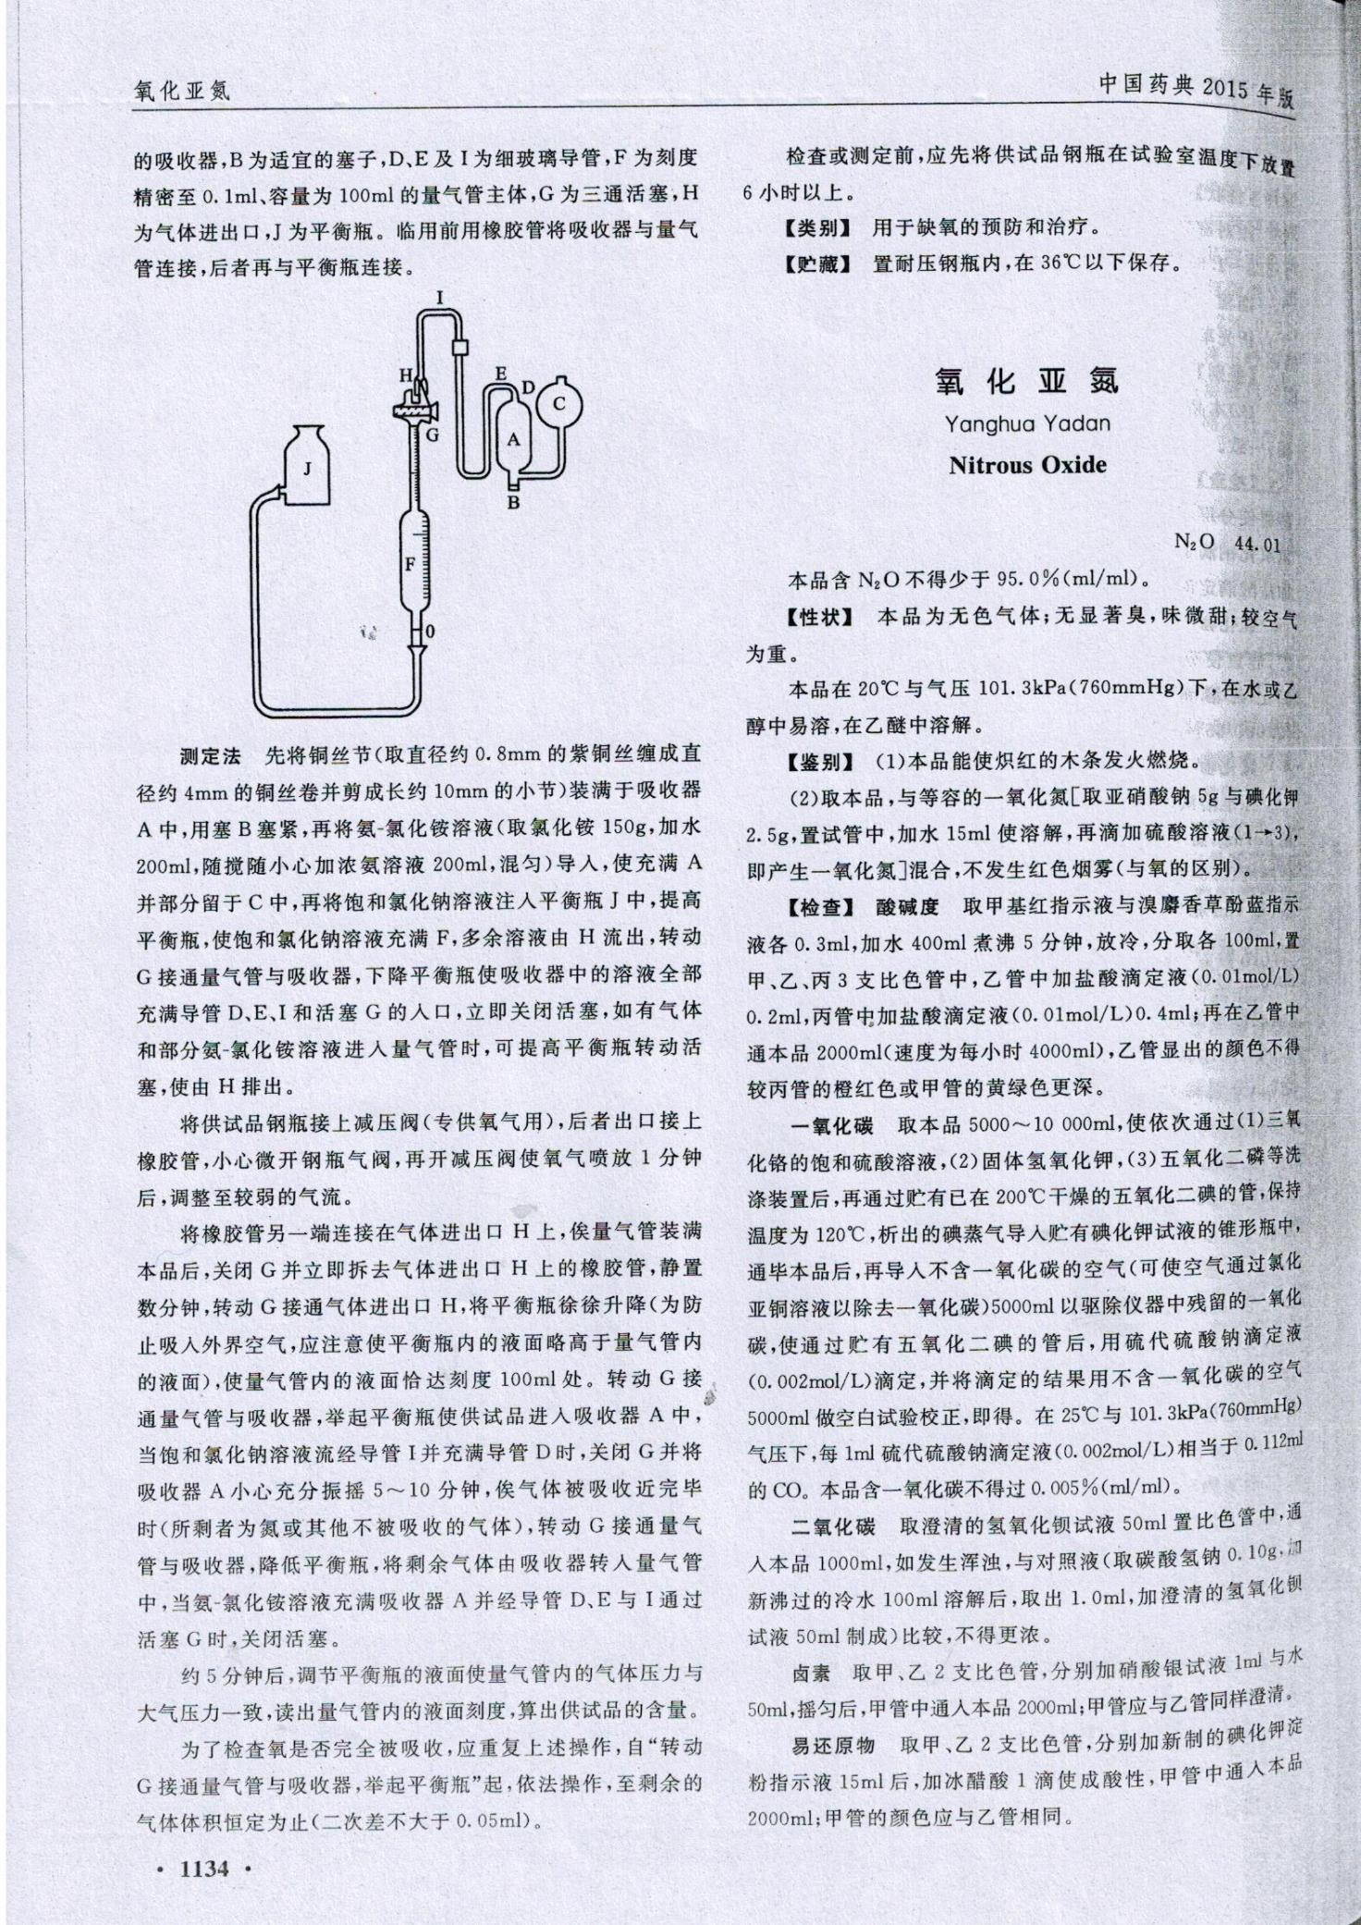

第六章 评标办法及评分标准
一、评标、定标原则
根据《中华人民共和国招标投标法》、《中华人民共和国政府采购法》及有关规定，坚持公开、公平、公正和科学合理的原则，反对不正当竞争。
二、评标组织
评标由采购人依法组建的评标委员会负责，评标委员会由采购人的代表组成，成员人数为5人及以上单数。
三、评标内容
评标委员会从投标报价、技术标书、同类项目业绩、售后服务等方面对所有投标人的投标文件进行综合评审。
四、评分规则
评分计算保留两位小数（百分比取两位小数，第三位四舍五入），评分计算出现中间值按插值法计算。
五、定标原则
评标委员会按照得分高低顺序确定排序前的投标人为中标候选人。采购人将按照中标候选人的排序确定排名第一的中标候选人为中标人。排名第一的中标候选人因故放弃中标、因不可抗力提出不能履行合同，或者招标文件规定应当提交履约保证金而在规定的期限内未能提交的，采购人将确定排名第二的中标候选人为中标人。排名第二的中标候选人因前款规定的同样原因不能签订合同的，采购人将确定排名第三的中标候选人为中标人，依次类推。如果出现并列，按投标报价由低到高顺序排列，得分且报价相同的，按技术指标优劣顺序排列，确定中标候选人。
所有中标候选人或确定的中标人由于上述原因不能签订合同的，采购人将依法重新组织招标。
六、评标程序
1、投标文件初审
初审是指依据法律法规和招标文件的规定，对投标文件的有效性、完整性和对招标文件的响应程度进行审查，以确定是否对招标文件的实质性要求做出响应。
2、对投标文件中含义不明确、同类问题表述不一致或者有明显文字和计算错误的内容，评标委员会可以书面形式要求投标人做出必要的说明或者纠正。投标人的说明或者补正应当采用书面形式，由其授权的代表签字，并不得超出投标文件的范围或者改变投标文件的实质性内容。
3、比较与评价。本次招标采用综合评分法。综合评分因素的主要因素为价格、技术、业绩、售后服务以及对招标文件的响应程度。评标委员会按照本招标文件规定的评标标准和评分办法对资格性检查和符合性检查合格的投标文件进行商务和技术评估，综合比较与评价。
七、评标委员会写出书面评标报告
八、评分标准一览表
评标标准（100分）：
备注:
序号 | 评审项目 |  | 标准分 | 评分标准
1 | 投标报价 |  | 30分 | 满足招标文件要求的投标价格最低的投标报价为评标基准价，其价格分为满分30分。其他投标人的价格分统一按照下列公式计算：投标报价得分=（评标基准价／投标报价）×30  备注：未实质性响应招标文件的投标人的投标报价不参与报价得分的计算。供应商报价中的最低报价或者某些分项报价明显低于成本或者不合理，有可能影响商品质量和不能诚信履约的报价按无效投标报价处理。
2 | 商务标响应情况 |  | 20分 | 投标主要商务条款满足且优于招标文件规定的相应商务条款的，得14-20分；
2 |  |  | 20分 | 投标商务条款基本满足招标文件主要商务条款的，得8-14分；
2 |  |  | 20分 | 其余不得分。
3 | 投标人业绩 |  | 10分 | 每提供一份2021年1月1日（含）至今的医院供氧合同得1分，最高得10分。（以投标人评标时提供的合同原件为准，时间以合同签订时间为准，未提供原件不得分）
4 | 服务计划及方案 | 整体服务方案 | 15分 | 整体服务方案科学、 优质，得11-15分；
 |  |  |  | 整体服务方案良好，8-11分；
 |  |  |  | 整体服务方案一般，得1-7分。
 |  | 配送安排 | 12分 | 配送流程清晰，对招标人工作流程理解详尽，能很好的辅助招标人送货安排，且对限行、恶劣天气等其他外部原因有良好的应对措施，得10-12分；
 |  |  |  | 配送流程较熟悉，能很好配合招标人使用安排，对限行等外部原因有较合理的解决方案，5-10分；
 |  |  |  | 配送流程经验欠缺，需招标人引导完成配送计划，主动性欠缺，得1-5分。
 |  | 质量保障措施 | 13分 | 质量保障措施科学、高效，得10-13分；
 |  |  |  | 质量保障措施较合理、有力，7-10分；
 |  |  |  | 质量保障措施一般，得1-6分。
1、本项目预算金额： 29.8万元 。若投标人报价高于预算金额的为无效报价。若投标人报价经评委认定低于成本时，应写出书面材料，详细说明低于成本的原因和证据，书面材料须全体评委和该报价的投标人同意并签字确认，否则视为无效投标报价。

